**RM_02 Quebrada Habas Corral**

Sector: La Pulida

Coordenadas: 777004 E, 9984228 N

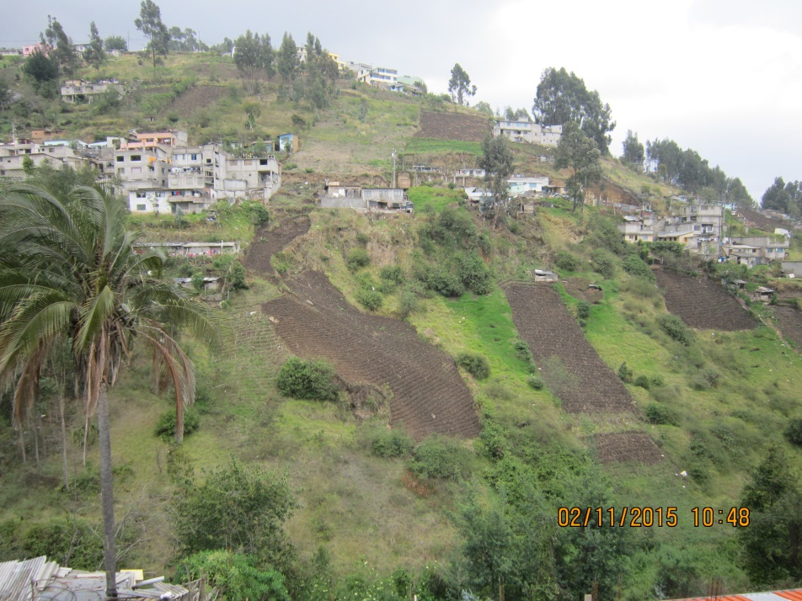

**Foto 2.1**. Deslizamiento sector La Pulida / Q. Habas Corral

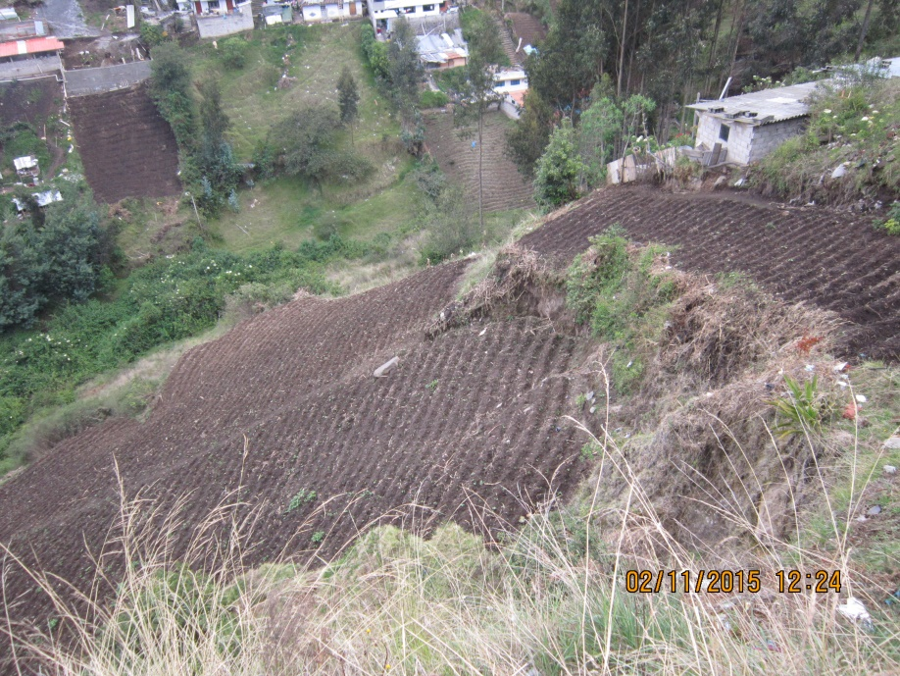

**Foto 2.2**. Deslizamiento sector La Pulida / Uso agrícola del suelo favorece la erosión